OBECNÁ CHEMIE
CHEMIE - je experimentální věda o vlastnostech látek a jejich přeměnách v látky jiné.
CHEMICKÁ LÁTKA - látka, která má stálé složení a strukturu ( např. sklo, dřevo, voda aj ).

♣ VLASTNOSTI LÁTEK:

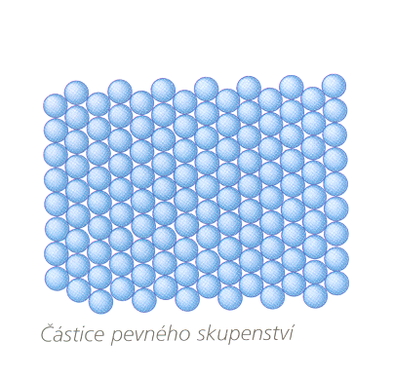
1/ Skupenství látek:

● PEVNÉ LÁTKY:
- mají pevný tvar
- částice látky jsou uloženy blízko sebe v uspořádaných strukturách
( téměř se nemohou pohybovat )
- nelze do nich vložit jiný předmět ( jsou kompaktní )
! Pozorování vlastností pevného skupenství.

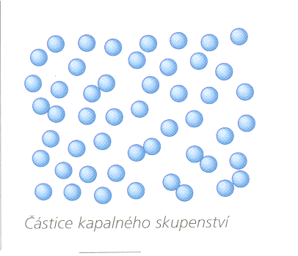
● KAPALNÉ LÁTKY
- částice nejsou uspořádány do pravidelných struktur. Jsou od sebe
vzdálenější než v pevné látce, ale přesto na sebe působí silami.
- nemají stálý tvar, zaujímají tvar nádoby, do které jsou nality.
- lze do nich vložit jiný předmět
! Pozorování tekutost kapalin
látky s nízkou tekutostí - vysokou vizkozitou jsou např. sirupy, tekutá mýdla aj.

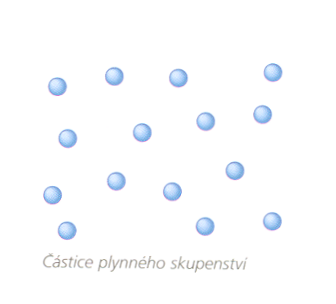
● PLYNNÉ LÁTKY
- mohou se rozpínat v prostoru ( nemají stálý tvar )
- částice látek se pohybují velmi rychle a navzájem na sebe
nepůsobí žádnými silami
- lze do nich vložit jiný předmět
- běžně se plyny zkapalńují působením vysokého tlaku
( např. kapalný dusík - k vypalování-zmrazování bradavic )

● PLAZMA ( ionizovaný plyn )
- při vysokých teplotách se z látek vytrhávají elektrony z elektronového obalu.
( plazma je tedy tvořena ionty a volnými elektrony ) - plazmou je např. oheň, blesk, výboje zářivek, polární záře.

● SKUPENSKÉ PŘEMĚNY:
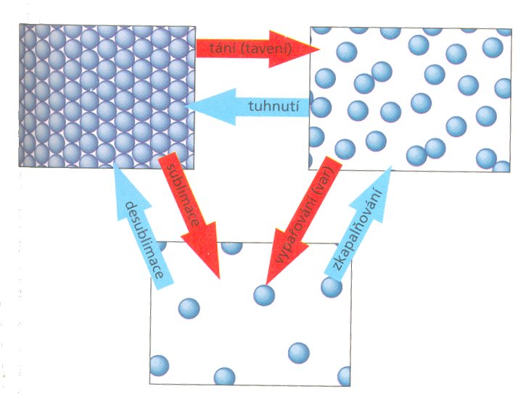

Se zvyšující se teplotou ( červená šipka )
se zvyšuje rychlost pohybu částic látky a ty se navzájem od sebe vzdalují.

Při chladnutí ( modrá šipka )
se zmenšuje rychlost pohybu částic látky a ty se
navzájem k sobě přibližují.

! Pozorování teplota tání másla
2/ Rozpustnost látek:
- některé látky jsou nerozpustné. U látek, které se rozpouští, pak záleží na typu rozpouštědla.
- pravidlo: podobné se rozpouští v podobném
Rozpuštěním látky v rozpouštědle vzniká ROZTOK.
! Pozorování rozpustnost látek

3/ Hustota látek:
- počítá se jako podíl hmotnosti látky ku jejímu objemu ( jednotka kg/m³ )
- např. hustota dřeva 500 kg/m³, vody je 1000 kg/m³, betonu 3000 kg/m³, oceli 78000 kg/m³
- pokud je hustota tělesa nižší než hustota vody, bude plavat. Když bude vyšší - potopí se.
( ocelová loď plave, protože je dutá. Průměrná hustota oceli a vzduchu je nižší než hustota vody )
! Pozorování hustoty kapalin

4/ Vodivost elektrického proudu:
- látky vedoucí elektrický proud ( vodiče )
- látky nevedoucí elektrický proud ( izolanty ).
! Pozorování elektrického proudu

♣ NEBEZPEČNÉ LÁTKY:
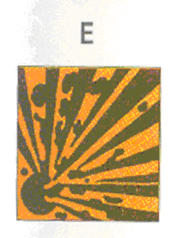
1/ Látky výbušné
- látky, které jsou schopné nárazem nebo zvýšením teploty se rozložit za velkého uvolnění tepla a plynu
( dojde k výbuchu - explozi, která je doprovázena zvukovým, tlakovým či světelným efektem. ).
- tyto látky mají ničivé důsledky ( detonují=rychle vybuchují či prudce hoří )
- tři typy: trhaviny,střeliviny, třaskaviny.

Trhaviny: - způsobují trhání a drcení hornin ( není doprovázeno zvukovým či světelným efektem )
- patří zde např. nitroglycerín, který se používá na výrobu dynamitu
OBRÁZEK:Granát

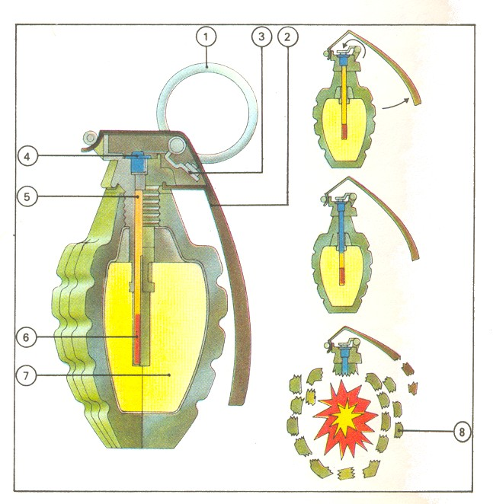

Střeliviny: - slouží k vyražení střely z nábojnice
( spálením střelného prachu v hlavni děla - tlaková síla
způsobí vyražení dělové koule ).

Třaskaviny: - přivádí k výbuchu střeliviny a trhaviny
( plní se jimi roznětky a rozbušky )
- patří zde např.třaskavá rtuť
- veškeré petardy, prskavky

- využití ve vojenské oblasti ( zbraně ) a při odstřelování hornin ( při těžbě či např. stavbě komunikací )
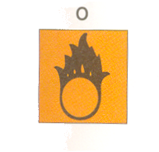
2/ Látky oxidující
- ve styku s jinými látkami, zejména hořlavými, vyvolávají prudké hoření a to dokonce i pod vodou.
( např. KMnO₄ či H₂O₂ )
! Pozorování látky oxidující
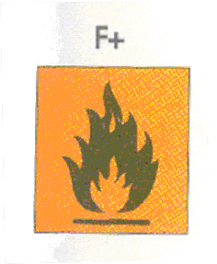
3/ Látky extrémně hořlavé
- používají se nejčastěji jako paliva, do motorů letadel a raket ( nebezpečí snadného vznícení
a díky tomu může dojít ke vzniku požáru ).
- patří zde plyny nebo kapaliny s nízkou teplotou varu ( např.zemní plyn, propanbutan )
- do kahanů proudí methan či propan tryskou, rozptyluje se tak do vzduchu a vytváří zápalnou směs.
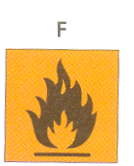
! Pozorování látky extrémně hořlavé

4/ Látky vysoce hořlavé
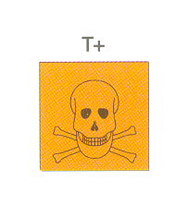
- patří zde pevné i kapalné látky, které se mohou snadno vznítit ( např.benzín ).
-jsou schopny samostatně hořet i po vzdálení zdroje zapálení ( většina org.rozpouštědel )

5/ Látky vysoce toxické a toxické ( látky jedovaté )
- látky, které i v malých dávkách způsobují smrt nebo poškození zdraví ( např. smrtelná dávka nikotinu činí asi 60mg ).
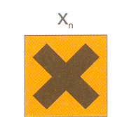
6/ Látky zdraví škodlivé
- mají podobné účinky jako látky toxické, ale účinky se projevují až při větších dávkách.
- patří zde např.rozpouštědla ( např.toluen - zneužíván jako tzv.čichací droga )

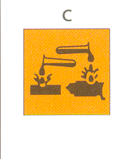
7/ Látky žíravé ( žíraviny )
- mohou zničit živé tkáně pokud s nimi přijdou do styku ( zčernání kůže )
- zde patří např. kyseliny či hydroxidy ( louhy, zásady )
- účinek žíravin na pokožku označujeme jako poleptání.
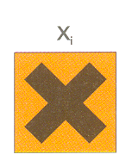
! Pozorování látky žíravé

8/ Látky dráždivé
- mohou při styku s kůží či sliznicemi vyvolat zánět. Nemají však žíravé účinky. Je potřeba použít ochranné rukavice
( mohou vyvolávat alergie ).
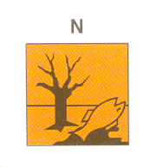
- v domácnosti mnoho čistících přípravků ( na vanu, záchod ) obsahuje roztok chlornanu sodného - např.SAVO aj.

9/ Látky nebezpečné pro životní prostředí
- znečišťující půdu, vodu atd. ( postřiky, ropné látky, freony aj. )

BOJOVÉ CHEMICKÉ LÁTKY:

- již ve velmi nízkých koncentracích těžce poškozují nebo usmrcují organismy.
- za 1.světové války použit: ▪ fosgen ( způsoboval otoky plic - udušení )
▪ yperit ( způsoboval zpuchýření kůže a sliznic )
▪ organické deriváty arsenu As
- fašisté objevili tzv. nervové jedy ( ty blokují enzymy, které regulují CNS ) - chemicky organofosfáty ( naštěstí nebyly za války použity )

Kromě výstražných symbolů jsou obaly s nebezpečnými chemickými látkami označeny ještě tzv. R-větami a S-větami.

R-věty : věty, které označují a upřesňují rizikovost nebezpečných látek.
S-věty : obsahují pokyny pro zacházení s nebezpečnou látkou.

OBRÁZEK:Etiketa ((DVOULALOČNÝ
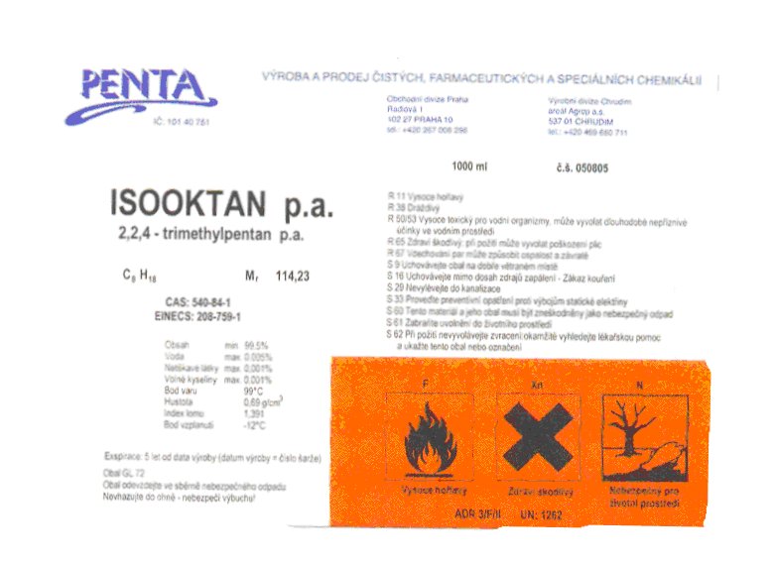

♣ SMĚSI

- jsou látky, které obsahují dvě nebo více složek.
- jednotlivé složky směsi jsou tvořeny různě velkými částečkami.
- např. směsí je sycená minerální voda ( voda, CO₂, soli ).
! Pozorování minerální voda

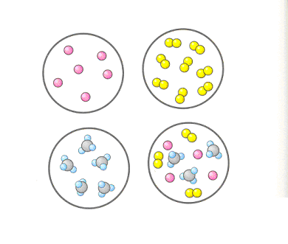
ROZDÍL: směs x chemicky čistá látka ( obsahuje 1 složku ):
- první 3 obrázky - pouze z 1 složky
- poslední obrázek -směs

- směsi rozlišujeme podle velikosti částeček jednotlivých složek na:
1/ směsi stejnorodé - nazýváme je ROZTOKY
- částice jednotlivých složek nelze rozlišit ani pod mikroskopem.
- existují pevné roztoky ( např.slitiny kovů - bronz ), plynné roztoky ( vzduch ), nejčastěji však
kapalné roztoky ( cukr rozpuštěný v čaji )
. - další příklady: míchané nápoje, čistící prostředky atd.
- množství rozpuštěné látky v roztoku vyjadřujeme např. v procentech

ROZPUŠTĚNÁ LÁTKA + ROZPOUŠTĚDLO → ROZTOK

2/ koloidní směsi
- obsahují částečky, které rovněž nelze rozlišit ani pod mikroskopem
( jsou však výrazně větší než u roztoků a dochází na nich k rozptylu světla )
- např. patří zde směs vaječného bílku s vodou, mléko, majonéza, syrový vaječný bílek.
! Pozorování rozptyl světla v koloidu

3/ směsi různorodé
- jsou takové směsi, u kterých je možné rozlišit jednotlivé složky buď pouhým okem, nebo mikroskopem
! Pozorování tančící rozinky
- dělení: SUSPENZE - je směs nerozpuštěné pevné látky rozptýlené v kapalině ( např.džus s vlákninou )
EMULZE - směs nerozpuštěné kapaliny v jiné kapalině ( např. směs vody a oleje )
PĚNA - směs nerozpuštěné plynné látky rozptýlené v kapalině ( vzduch v roztoku vody s jarem ).
AEROSOL - - směs kapalné nebo pevné látky rozptýlené v plynné látce ( např. dým, smog, mlha )

! Pozorování příprava pěny

♣ ODDĚLOVÁNÍ SLOŽEK SMĚSÍ:

- běžné i v domácnosti ( cezení uvařených špaget, ždímání prádla atd ).
- způsoby:
1/ USAZOVÁNÍ ( Sedimentace ):
- oddělování dvou vzájemně nemísitelných kapalin nebo pevné látky rozptýlené v kapalině
( např.při čištění bazénů - nečistoty se nechají usadit na dně, a poté se ze dna vyluxují )

2/ FILTRACE:
- oddělování pevných složek od kapalných nebo plynných složek v různorodých směsích
- jako filtry se používají síta, tkaniny a filtrační papíry
( k čištění vod se používají pískové filtry )
( k čištění vzduchu od nečistot jsou vzduchové filtry - používají se také ve vysavačích )
( vzduchové filtry jsou i součástí spalovacích motorů aut - odstraňují prachové částice - vyčistěný
vzduch se míchá s motorovým palivem a umožňuje jeho spalování ve válcích motoru ).
- filtry se používají i v akváriích, použití filtrace i při překapávání kávy.
- přírodní typ filtrace - samočistící schopnost řek ( usazený písek funguje jako filtr, nečistoty ve vodě =kaly zůstávají
uzavřeny v pískovém filtru ).
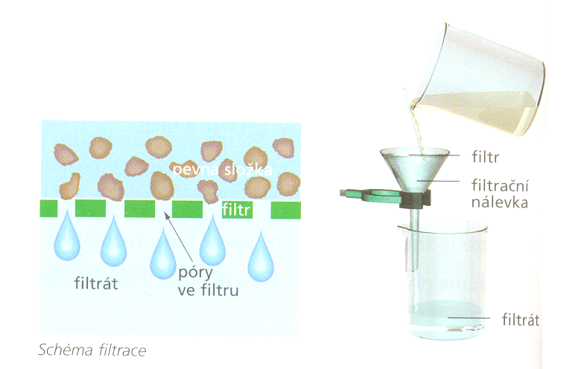

3/ DESTILACE:
- používá se k dělení směsí různých kapalin s odlišnými teplotami varu nebo k získání rozpouštědla z roztoků.
- provádí se v destilačních aparaturách.
- např. destilace červeného vína ( směs vody a ethanolu ) - při teplotě 78-80°C se odpařuje ethanol (líh ), jeho páry se
zkapalní v chladiči na destilát.. Pozn. ethanol má tedy teplotu varu 78-80°C.
- oddělená složka se tedy nazývá destilát ( v našem případě jde o hořlavý ethanol - na sklíčku lze zapálit ! ).
vžitý název DESTILÁTY- alkohol.nápoje, obsahující věší množství alkoholu (17-50%)
- destilační koloběh v přírodě - déšť je v podstatě destilát mořské vody.
- odpařování a destilace se používají také při odsolování mořské vody ( k ohřevu vody se využívá sluneční E ).
- DESTILOVANÁ VODA( použití v autě do chladičů, do žehliček ) - voda zbavená minerálů.
- při vaření vody doma, na poklice zkondenzovaná voda není slaná.
Pozn. teplota varu - je teplota, při které se látka vypařuje v celém svém objemu.
! Pozorování destilace vína, vody v hrnci

OBRÁZEK:Destilační aparatura ((DVOULALOČNÝ

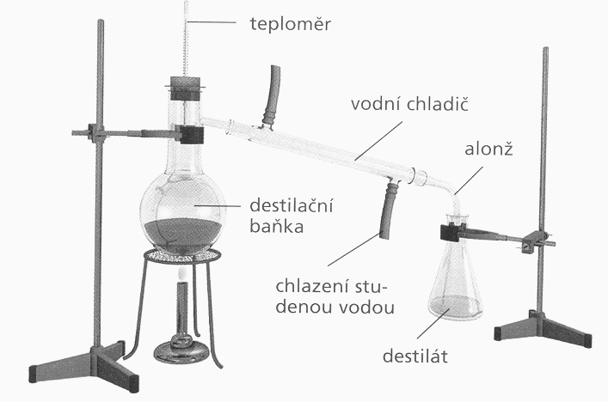

4/ KRYSTALIZACE:
- slouží k oddělení pevné složky ( rozpuštěné látky ) z roztoku.
Vznikají při ní krystaly této látky.
- používá se např. při výrobě cukru k odstraňování příměsí od cukru.
- probíhá běžně i v přírodě - např. vznik minerálů a hornin z roztavené lávy.
! Pozorování krystalizace modré skalice

5/ CHROMATOGRAFIE:
- slouží k oddělování složek ze stejnorodých plynných a kapalných směsí.
- je založena na odlišných vlastnostech ( např. rozpustnosti, adsorpci, velikosti částic či chemické afinitě ) jednotlivých
složek směsi vzhledem ke dvěma nemísitelným fázím, s nimiž je směs ve styku.
Jedna fáze je nepohyblivá ( stacionární ) - např. pórovitý nebo adsorpční materiál ), druhá pohyblivá ( mobilní )
např. rozpouštědlo. Při pohybu mobilní fáze podél fáze stacionární dochází k oddělení složek směsi.
- používá se např. při výrobě léčiv k oddělování nepotřebných složek z rostlin a při zjišťování jedovatých plynů v
ovzduší.
- lze využít i k dělení rostlinných barviv.
- ukázka dělení barviv na křídě. Pozn. adsorpce- zachycování molekul látek v pórech stacionární fáze.
! Pozorování chromatografie na křídě. ( stacionární fáze - většinou látky s velkým plošným povrchem ).

6/ EXTRAKCE ( vyluhování ):
- je proces oddělování složky ze směsi pevných látek nebo z kapalné směsi na základě jejich rozdílné rozpustnosti v jiné
kapalině ( rozpouštědle - extrahovadle ). Po extrakci získáme složku v čistém stavu po odpaření extrahovadla. Je-li
extrahovanou složkou kapalina, lze ji od extrahovadla oddělit destilací.
- např. vyluhování ( extrakce ) kávy, čaje

♣ ATOMY, MOLEKULY a jiné částice hmoty.

ATOMY - jsou elektricky neutrální stavební částice látek.

Stavba atomu : - jsou složeny z atomového jádra a atomového obalu.
( atomové jádro je tvořeno protony a neutrony je těžké a malé, je 1800x těžší než obal )
( atomový obal je tvořen elektron a zabírá mnohonásobně větší plochu atomu než jádro )
Přirovnání: jádro - kulička hrášku uprostřed velkého fotbalového hřiště ( obalu ).
- jsou tak malinkaté, že do jedné tečky textu se jich vejdou miliardy. Abychom viděli atom 1cm veliký,
museli bychom ho zvětšit stomilionkrát .

částice atomu: ▪ PROTONY p⁺ - kladně nabité částice ( nesou kladný náboj )
▪ NEUTRONY n⁰ - neutrální částice ( nenesou žádný náboj )
▪ ELEKTRONY e⁻ - záporně nabité částice ( nesou záporný náboj ).

Protony a neutrony mají přibližně stejnou hmotnost, elektrony mají v porovnání s nimi hmotnost velmi malinkou zanedbatelnou.
Protony + neutrony = nukleony.

ELEKTRONY - jsou v atomech uspořádány ve vrstvách- slupkách ( max. 7vrstev )
1vrstva: 1s²
2vrstva: 2s², 2p⁶
3vrstva: 3s², 3p⁶
4vrstva: 4s², 3d¹⁰, 4p⁶
5vrstva: 5s², 4d¹⁰, 5p⁶
6vrstva: 6s², 5d¹⁰, 4f¹⁴, 6p⁶
7vrstva: 7s², 6d¹⁰, 5f¹⁴

( lze je pozorovat jen speciálními atomovými silovými mikroskopy AFM - ty nepracují na principu světelných vln, ale
registrují síly působící na jemný diamantový hrot, pohybující se po povrchu vzorku ).
( existenci atomů lze např. dokázat i jako zachycení stopy na stínítku po jeho vystřelení z urychlovače ).
OBRÁZEK:Atom chloru ((DVOULALOČNÝ

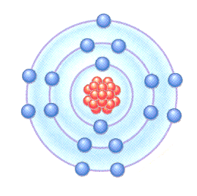
Téměř veškerá hmotnost atomu je soustředěna v jádře, které má obrovskou hustotu.
₁₇Cl

⁻ atom je navenek elektroneutrální ( má stejný počet elektronů a protonů - náboje se navzájem vyruší )
- elektrony se udržují okolo jádra díky kladně nabitým protonům v jádře ( + přitahuje - )
- neutrony pomáhají atomové jádro udržet pohromadě
( působí jako lepidlo - neboť se vzrůstajícím počtem protonů roste i síla, s jakou se protony navzájem odpuzují )

JADERNÉ SÍLY:

- síly, které působí v jádru.
- intenzivní soudržné síly mezi nukleony ( tj. protony a neutrony ).
- při rozpadu jádra se část E poutající nukleony uvolňuje ve formě jaderné E.
( jádra většiny prvků jsou proto velmi stálá, s výjimkou jader s protonovým číslem větším než 92, které se samovolně rozpadají ).

VRSTVY ELEKTRONŮ :

- počet elektronů v jednotlivých slupkách je omezený.
- poslední vrstva se nazývá valenční vrstva, ta obsahuje tzv. valenční elektrony.
( elektrony valenční vrstvy se podílí na tvorbě vazby mezi jednotlivými atomy ).

MOLEKULY - jsou seskupení dvou či více atomů spojených chemickými vazbami
do jednoho celku, který je schopný samostatné existence.
- jsou stavebními částicemi mnoha chemických látek.
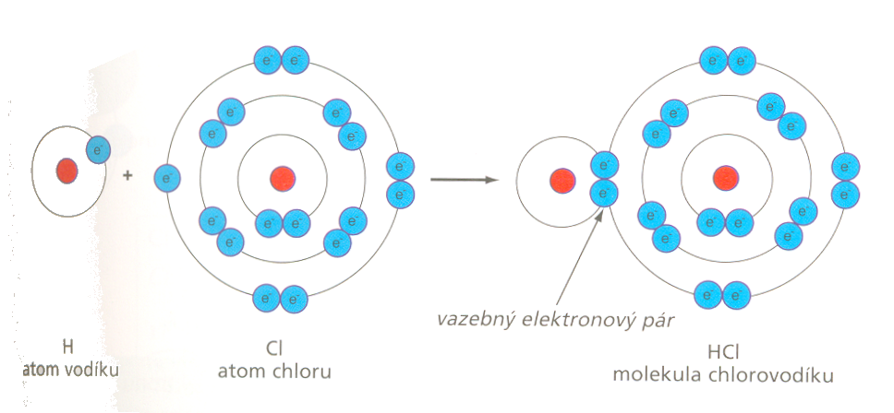

CHEMICKÉ LÁTKY - jsou látky mající v celém svém objemu stálé složení
a vyznačují se určitými charakteristickými vlastnostmi
( např. sklo, dřevo, voda, bavlna, hliník, železo ).
- dělíme je na PRVKY a SLOUČENINY.

CHEMICKÉ PRVEK - jsou nejjednodušší chemické látky složené z atomů
o témže protonovém čísle Z ( např. vodík, síra atd. )

CHEMICKÉ SLOUČENINY - jsou složeny z atomů dvou či více prvků vázaných
chemickou vazbou.
- rozlišujeme sloučeniny: ANORGANICKÉ ( např. NaCl )
ORGANICKÉ ( např. CH₄ - methan )

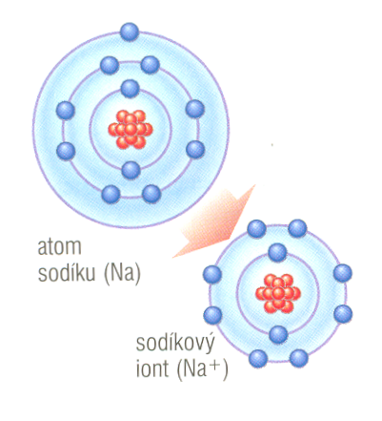
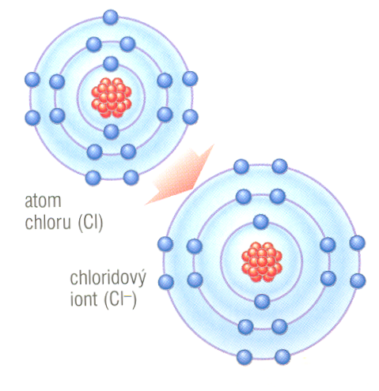

SLOUČENINA NaCl
( atom Na poskytne valenční e atomu chloru )
- snaha všech prvků zajistit si stabilitu,
mít ve valenční vrstvě 8 elektronů.

● PROTONOVÉ ( atomové ) ČÍSLO Z :

- označujeme ho u symbolu prvku vlevo dole.
- udává počet protonů v jádře.
- současně udává počet elektronů v obale.
- též udává pořadí prvku v periodické tabulce.

● NUKLEONOVÉ ( hmotnostní ) ČÍSLO A :

- označujeme ho u symbolu prvku vlevo nahoře.
- udává počet nukleonů v jádře.

● NEUTRONOVÉ ČÍSLO N :

- udává počet neutronů v jádře.
! Počet neutronů v jádře je různý. Může být stejný jako počet protonů, ale také o něco vyšší či nižší.

PLATÍ VZÁJEMNÝ VZTAH mezi čísly:

N = A - Z

POČÍTÁNÍ POČTU PROTONŮ, NEUTRONŮ, ELEKTRONŮ:

Např. prvek Na ( nejstabilnější izotop ²³Na ): má 11 protonů, 12 neutronů a 11elektronů.
- další možné izotopy jsou ²⁰Na ²¹Na ²²Na ²⁴Na ²⁵Na ²⁶Na ( možné izotopy každého prvku lze najít v tabulkách !)

! Spočítej počty protonů, neutronů a elektronů u různých izotopů.
! Podle obrázku ( kruh.modelu ) urči o jaký prvek či sloučeninu jde ( určující je počet protonů ! ) - v PŘÍKLADECH 1.
Pozor! počet elektronů udává případný náboj částice.
! Napiš elektronovou konfiguraci prvku a urči počet valenčních elektronů!

● RELATIVNÍ ATOVOVÁ HMOTNOST A_{r}:

- v tabulce číslo nahoře nad prvkem
- v podstatě jde o nukleonové číslo nejstabilnějšího izotopu prvku

PRVEK - soubor atomů se stejným protonovým číslem.
x
NUKLIDY - soubor atomů se stejným protonovým i nukleonovým číslem.
( mají shodný počet protonů, elektronů, ale i neutronů )
x - např. nuklid ¹² C je složen z atomů, které mají nukleonové číslo 12 a protonové číslo 6.
⁶
IZOTOPY - nuklidy téhož prvku s různým počtem neutronů.
( mají shodný počet protonů a elektronů, ale liší se počtem neutronů ).
- např. izotopy kyslíku ¹⁷O, ¹⁸O či izotopy vodíku ¹H ( protium ), ²H ( deuterium ), ³H ( tritium ).
- izotopy daného prvku mají stejné chemické vlastnosti ( díky stejnému protonovému číslu )
( ale liší se vlastnostmi fyzikálními - dáno rozdílnou hmotností - těžší izotop reaguje většinou pomaleji ).

Většina prvků se v přírodě vyskytuje jako směs několika izotopů, z nichž 1 zpravidla výrazně převyšuje
( např. kyslík má tři izotopy ¹⁶O, ¹⁷O, ¹⁸O - nejvíce je zastoupen ¹⁶O 99,8% ).

OBRÁZEK:Izotopy vodíku ((DVOULALOČNÝ

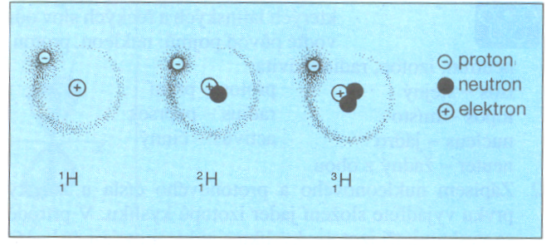

RADIOAKTIVITA - samovolná přeměna jádra určitého atomu na jiné jádro, přitom se vyzáří pronikavé
neviditelné záření.
- v přírodě existuje asi 50 radioaktivních nuklidů ( radionuklidů )

▪ STRUKTURA ATOMOVÉHO OBALU, KVANTOVÁ ČÍSLA:

Elektronová konfigurace atomu = uspořádání elektronů v obalu.

Elektron se vyskytuje v určitém prostoru kolem jádra ( tento prostor se nazývá orbital - znázorňuje se tečkováním )
- větší hustota tečkování - větší pravděpodobnost výskytu elektronu.

KVANTOVÁ ČÍSLA: - slouží k popisu orbitalů
- charakterizují velikost, prostorový tvar a prostorovou orientaci každého orbitalu.

OBRÁZEK: Znázornění pravděpodobnosti výskytu elektronů
ve dvou typech orbitalů

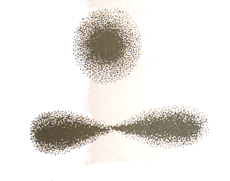

1/ hlavní kvantové číslo n: - nabývá hodnot 1,2,3,4,5,6,7 vyjadřuje velikost orbitalu.
- s rostoucí hodnotou n vzrůstá velikost orbitalu

OBRÁZEK: Znázornění relativní velikosti tří orbitalů o různé
hodnotě hlavního kvantového čísla n
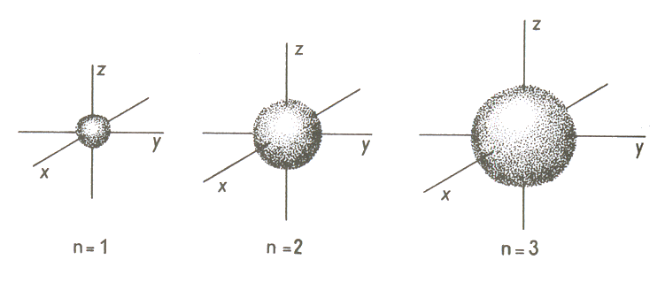
Elektrony o stejné hodnotě n se vyskytují ve společné elektronové vrstvě ( slupce )- hladině o stejné energii.
Jednotlivé vrstvy se označují velkými písmeny: K,L,M,N,O,P,Q.

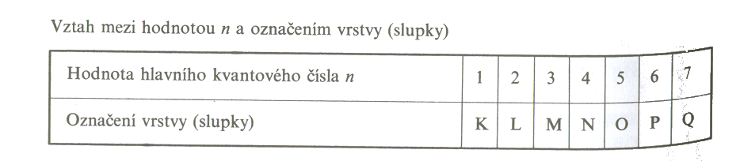

2/ vedlejší kvantové číslo l: - nabývá hodnot 0,1,2,... n-1 udává prostorový tvar orbitalu

pro n = 1 existuje jediná hodnota l = 0 ( ve vrstvě K se nachází pouze s-orbital )
pro n = 2 je l = 0 a 1 ( ve vrstvě L se nachází s- a p- orbitaly.)
pro n = 3 je l = o a 1 a 2 ( ve vrstvě M se nacházejí s-, p- a d-orbitaly )
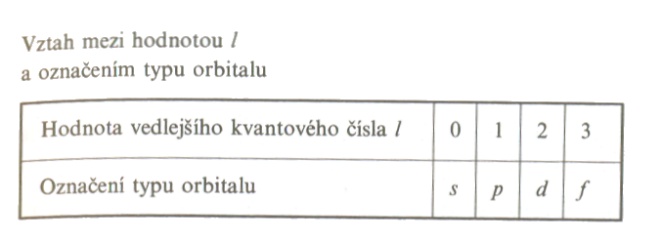

3/ magnetické kvantové číslo m: - nabývá hodnot -l,....0,......+l udává orientaci orbitalu v prostoru.

- záleží na hodnotě l ( Pro dané l nabývá m celkem ( 2l+1 ) hodnot )

pro l = 0 existuje jedinná hodnota m ( m = 0 ) - v téže vrstvě existuje jen jediný s-orbital
pro l = 1 existují 3 hodnoty m ( m = -1, 0, 1 ) - v téže vrstvě se mohou existovat tři p-orbitaly
pro l = 2 existuje 5 hodnot m ( m = -2, -1,0, 1, 2 ) - v téže vrstvě se může vyskytovat pět d-orbitalů.
pro l = 3 existuje 7 hodnot m ( m = -3, -2, -1, 0,1, 2, 3 ) - v téže vrstvě se může vyskytovat sedm f-orbitalů.

4/ spinové číslo s: - nabývá hodnot +1/2, -1/2 popisuje chování elektronu v orbitalu.

OBRÁZEK: Znázornění prostorových tvarů orbitalů

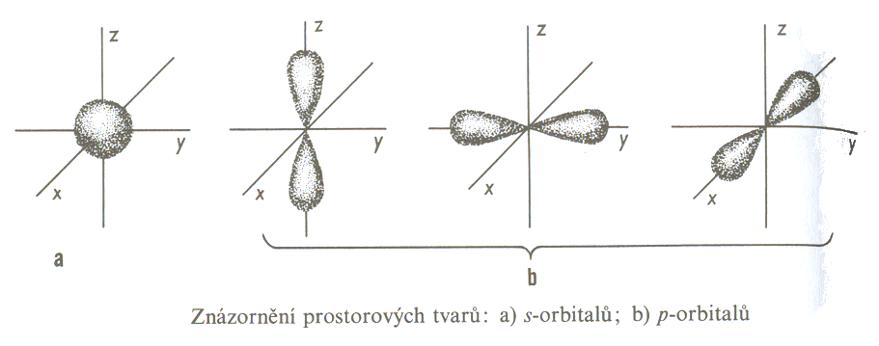

Protože znázorňování orbitalů pomocí jejich prostorových tvarů je graficky náročné,
zapisujeme orbitaly pomocí hodnot hlavního a vedlejšího kvantového čísla
( hodnota n se vyjádří číslicí, hodnota l písmenem označujícím typ orbitalu s-,p-,d-,f- ) např. 2s, 2p atd.

zápis 1s .................vyjadřuje 1 orbital o hodnotách n = 1, l = 0.
zápis 2p ................vyjadřuje tři orbitaly o hodnotách n = 2, l = 1.
zápis 3d ................vyjadřuje 5 orbitalů o hodnotách n = 3, l = 2.

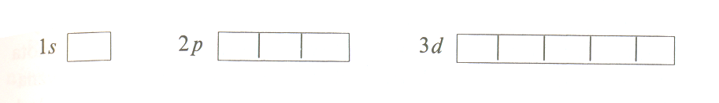
lze vyjádřit i graficky:

OBRÁZEK: Znázornění orbitalů atomu kyslíku

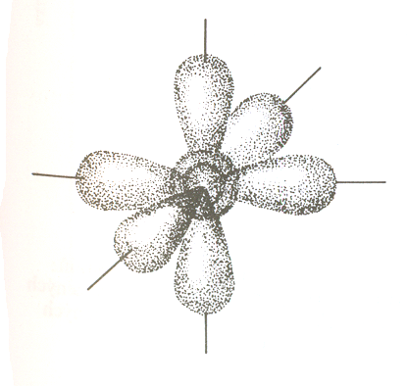
₈O : 1s² , 2s² , 2p⁶
Názornější je však zapisování elektronů do rámečků:

Opačné šipky znamenají, že tyto dva elektrony mají
opačnou hodnotu spinového kvantového čísla.
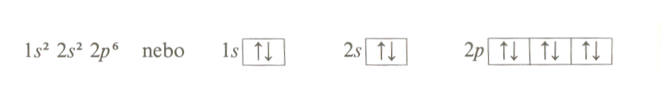

2 pravidla:
▪ V jednom orbitalu mohou být maximálně 2 elektrony lišící se hodnotou
spinového kvantového čísla
( dvojice elektronů v 1orbitalu se nazývá elektronový pár )

▪ Orbitaly s nižší E se obsazují elektrony dříve než orbitaly s vyšší E.

OBRÁZEK: Grafické znázornění obsazování elektronů podle vzrůstající E orbitalů

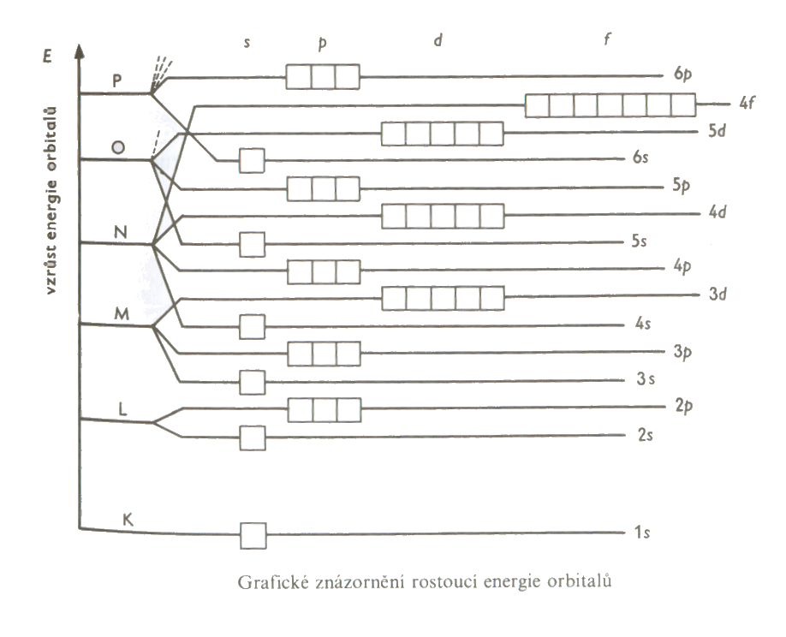

Energeticky rovnocenné orbitaly ( DEGENEROVANÉ ) - mají stejné n a l kvantové číslo.

3 pravidlo: ▪ V degenerovaných orbitalech vznikají elektronové páry teprve po obsazení všech
těchto orbitalů nespárovaným elektronem.
Nespárované elektrony v degenerovaných orbitalech mají stejnou hodnotu s.

OBRÁZEK: Který zápis je správný?

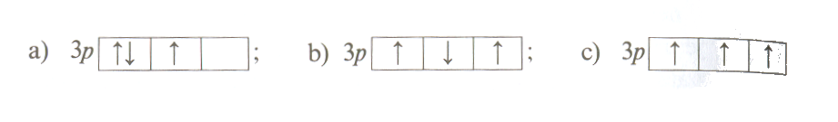

OBRÁZEK: Přehled orbitalů a maximálního počtu elektronů v elektronových vrstvách
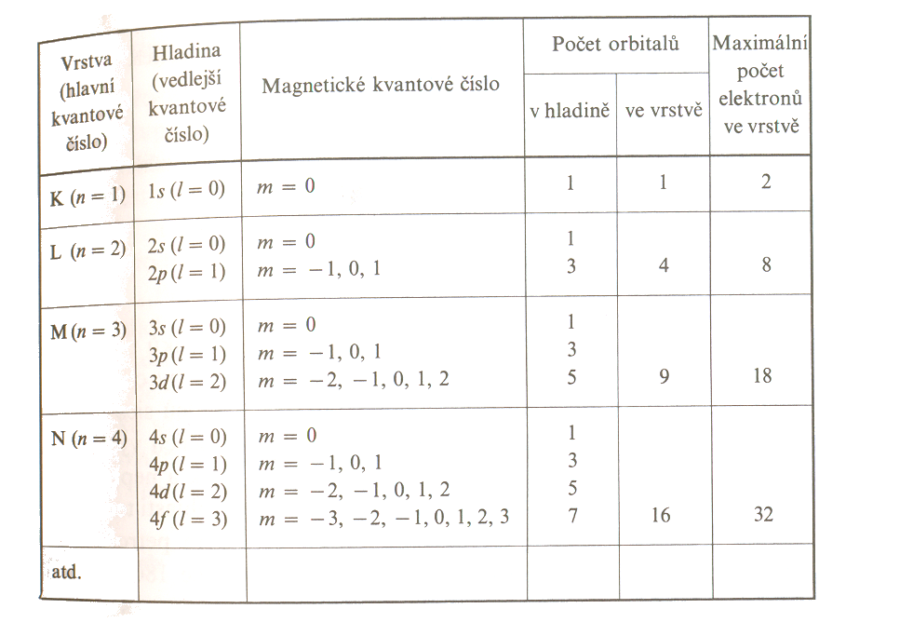

Platí: Počet orbitalů ve vrstvě = n²
Maximální počet elektronů ve vrstvě = 2n²

♣ PERIODICKÁ SOUSTAVA PRVKŮ:

- systematické uspořádání chemických prvků do periodické tabulky na základě periodického zákona.
- Mendělejev seřadil prvky s podobnými chemickými vlastnostmi pod sebe ( do skupin ).
Za jeho doby nebyly ještě všechny prvky známy - nechal pro ně v tabulce volná místa
( podle periodického zákona předpověděl jejich vlastnosti ).

PERIODICKÝ ZÁKON: Vlastnosti chemických prvků se periodicky ( pravidelně ) mění
v závislosti na protonovém čísle.

! Pozorování: Sodík, draslík,uhlík

- prvky jsou zde uspořádány do 18 sloupců ( skupin ) a 7 řádků ( period ).
PERIODY: - označují se 1-7 či K-Q.
- číslo periody udává, v kolika vrstvách se nacházejí elektrony v elektronovém obalu atomu.
SKUPINY: - svislé sloupce, označují se římskými číslicemi a písmenem ( I.A )
nebo arabskými číslicemi ( 1-18 ).
U prvků skupin I.A - VIII.A označuje římská číslice počet valenčních elektronů.

- jsou řazeny zleva doprava podle vzrůstajícího atomového ( protonového ) čísla.
- první periodickou tabulku sestavil r. 1869 ruský chemik Mendělejev

SLOUPCE - v nich jsou uspořádány prvky, které mají podobné chemické vlastnosti.

4 BLOKY tabulky : s-prvky ( I.A a II.A skupina ) = nověji 1 a 2 skupina nepřechodné prvky
p-prvky ( III.A až VIII.A skupina ) = nověji 13 až 18 skupina nepřechodné prvky
d-prvky : přechodné prvky ( III.B až II.B skupina ) = nověji 3 až 12 skupina
f-prvky : vnitřně přechodné prvky ( lanthanoidy, aktinoidy ) - pokračující za La, Ac.
Transurany - prvky ležící za uranem ( s protonovým číslem větším než 92 ) jsou nestabilní, radioaktivní a uměle připravené. Jejich životnost je zlomky sekund. Velmi rychle se rozpadají na jiné prvky.
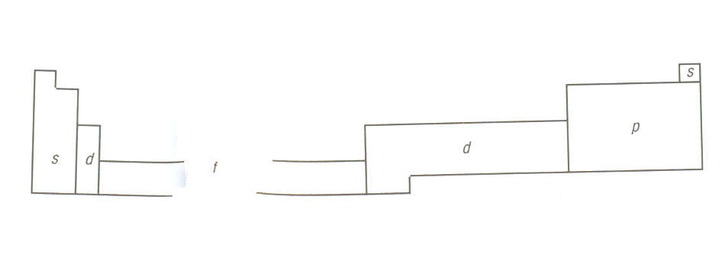

Rozdělení prvků v tabulce na KOVY, NEKOVY A POLOKOVY:
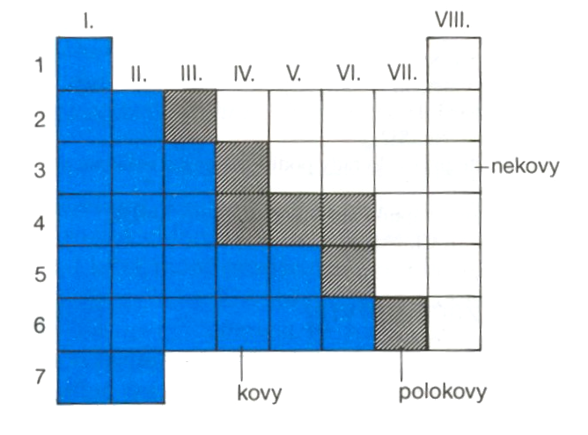

KOVY - za běžných laboratorních podmínek se vyskytují v pevném skupenství ( jediná výjimka: rtuť je kapalná ), vedou teplo a elektrický proud.
NEKOVY - jsou prvky plynného, kapalného i pevného skupenství. Jsou křehké, nevedou teplo, ani elektrický proud.
POLOKOVY- vzhledem připomínají spíše kovy, ale vlastnostmi nekovy.

CHEMICKÉ VLASTNOSTI PRVKU - jsou určeny zejména počtem valenčních elektronů.

OBORY CHEMIE: ● OBECNÁ CHEMIE - studuje obecnou stavbu všech látek a průběh chemických dějů.
● ANORGANICKÁ CHEMIE - popisuje vlastnosti jednotlivých prvků a jejich sloučenin.
● ORGANICKÁ CHEMIE - zabývá se především chemií sloučenin C
● BIOCHEMIE - studuje chemické složení organismů a jejich metabolismy.
● JADERNÁ CHEMIE - studuje chemické jevy spojené s přeměnami a reakcemi atomových jader.

